纳入环境保护登记管理建设项目

自查评估报告

建设项目名称： 专用设备

建设单位（盖章）： 江苏特麦高科环境技术有限公司

填报日期： 2016 年10 月26 日

填报说明

1、本自查评估报告所针对的建设项目是指已建成但未取得环境影响评价批复文件的建设项目。

2、报告一律用钢笔/签字笔或电脑打印，字迹清晰、工整、不得涂改；

3、该表一式三份（企业公章复印无效），自查评估项目所在地乡镇（街道、园区管理机构）、县（市、区）环保局、申报单位各留存一份。

承 诺

我公司（单位）已组织开展了建设项目环境保护自查评估，现承诺如下：

1、我公司（单位）已经知悉环保法律、法规、标准等各项环境保护管理要求，本表所填报资料完全属实，如存在瞒报、假报等情况及由此导致的一切后果，愿意承担相关法律责任。

2、通过开展自查评估工作，我公司（单位）已针对建设项目环境保护存在的问题制定了环保改进完善措施。在项目运行过程中，将认真履行环境保护主体责任，严格遵守环保法律法规，认真落实各项环境管理要求，确保污染防治、生态保护、风险防范措施落实到位。

自查评估单位法定代表人（盖章、签字）：

联系电话：

**项目自查评估报告**

**主要内容：**

|  |  |  |  |  |  |  |  |
| --- | --- | --- | --- | --- | --- | --- | --- |
| **一、项目基本情况** | | | | | | | |
| 企业名称 | 江苏特麦高科环境技术有限公司 | | | 法人代表 | 邹钢 | 电 话 | 85966968 |
| 单位地址 | 常州新北区清江路25号 | | | 联系人 | 邹惠芳 | 电 话 | 85955303 |
| 厂方性质 | 自建□ 租赁□ √ | | | 统一社会信用代码 | | | |
| 出租方名称 | 常州华强龙腾精密机械有限公司 | | | 联系人 | 邹惠芳 | 电 话 | 85955303 |
| 项目简介 | 公司，于2011年8月建成投运，目前主要从事环保业务，没有任何生产加工工艺，公司现有职工2人，主要进行贸易销售业务。 | | | | | | |
| 用水(t/a) | 5 | 排水(t/a) | 4.5 | 废水去向 | 污水管网□√ 雨水管网□ 其它□( ) | | |
| 排放口设置 | 独立设置□ 依托出租方□ | | | 是否办理过环保手续 | | 是□ 否□ | |
| **二、项目选址及生态红线保护规划管控要求相符情况** | | | | | | | |
| 是否在常州市生态红线区域一级、二级管控区范围 | | | | | 是□ 否√ | | |
| 用地性质 | | | | | 集体土地□ 国有土地□ 其它□ | | |
| **三、主体工艺装备建设及与国家产业政策相符情况** | | | | | | | |
| **无** |  |  |  |  |  |  |  |
| **四、污染防治措施及运行情况** | | | | | | | |
| 雨、污水是否实施分流 | | 有□ √ 否□ | | 污水是否接入污水管网 | | 是□ √ 否□ | |
| 有无废气排放 | | 有□ 无□√ | | 有无危废产生 | | 是□ 无□√ | |
| 有无高噪声源 | | 有□ 无□√ | |  | |  | |
| 有无其它需要说明的情况： | | | | | | | |
| **五、污染物排放标准及稳定达标排放情况** | | | | | | | |
| 废水产生及排放情况表 | | | | | | | |
| 废水来源 | 水量(t/a) | 污染物名称 | 浓度(mg/L) | 接管量(kg/a) | | 排放量(kg/a) | |
| 生活污水 | 4.5 | COD | 400 | 4.32 | | 0.54 | |
| 氨氮 | 30 | 0.324 | | 0.054 | |
| 总磷 | 8 | 0.0864 | | 0.0054 | |
| **六、污染物排放总量控制指标及完成情况** | | | | | | | |
| 类别 | | 废水量 | COD(kg/a) | 氨氮(kg/a) | 总磷(kg/a) |  | |
| 接管量/考核量 | |  |  |  |  |  | |
|  | | | | | | | |
| **七、环境污染事故及重大环境风险隐患排查情况** | | | | | | | |
| 未发生环境污染事故，无重大环境风险隐患 | | | | | | | |
|
| **八、卫生防护距离设置及落实情况** | | | | | | | |
| 无需设置卫生防护距离 | | | | | | | |
| **九、环境信访情况** | | | | | | | |
| 本项目建成投运至今，没有环境信访情况发生。 | | | | | | | |
| **十、排污费征缴情况** | | | | | | | |
| 未交纳过排污费 | | | | | | | |
| **十一、其他需要说明的情况** | | | | | | | |
| 其他需说明的环保情况：无 | | | | | | | |
| **十二、结论** | | | | | | | |
| 经自查对照，本项目选址符合《江苏省生态红线区域保护规划》管控要求，为销售公司。污染物排放达到排放标准、符合总量减排控制要求，有关环境信息也按要求完成污染源“一企一档”动态信息管理系统填报，符合“登记一批”要求。 | | | | | | | |

**附件1：地理位置**

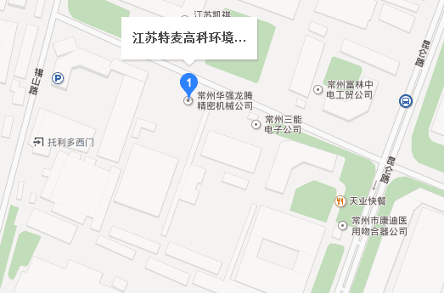

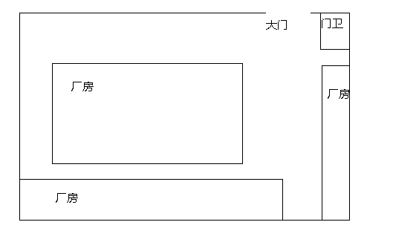

**附件2**

**项目所在地乡镇（街道、园区管理 机构）委托有资质技术人员的审核报告表**

|  |
| --- |
| 审核意见：  （盖章）  年 月 日 |

**附件3**

**项目所在地乡镇（街道、园区管理机构）审核意见表**

|  |
| --- |
| 审核意见：  （盖章）  年 月 日 |

**附件4**

**区领导小级审核情况表**

|  |
| --- |
| 审核情况：  （盖章）  年 月 日 |